消耗型光纤高温测量仪的研究
来源：中电网
1 引言
在航天、材料、能源、化工、冶金等领域中，高温测量占有及其重要的地位。目前，在高温测量中，根据测量探头是否与被测对象接触，测温仪器分为接触式和非接触式两种。接触式测温是感温元件直接与被测对象接触，感受其温度，如热电偶测温仪，优点是测温可靠，缺点是采用贵金属，价格昂贵，抗氧化、还原能力和抗电磁干扰能力都较差，且寿命较短[1]。非接触式测温不需与被测对象直接接触，通过接收被测对象所辐射的电磁波进行测量，优点是响应快、寿命长、非消耗型，易实现连续测量，但受被测对象的发射率和测量环境的因素影响大，抗干扰性差，且其在研制过程中涉及到非黑体辐射系数的难题[2]，使其推广应用受到一定的限制。近年来，又提出了“接触-非接触”的测温方法，但始终无法克服辐射系数的确定这个难题。
随着光纤技术的出现，为实现接触式测温提供了条件。接触式光纤测温即采用一根长的石英光纤作为测温探头与传输系统，使仪器远离环境恶劣的现场，同时，光纤光路不受环境气氛的影响，大大提高了测温系统的环境适应能力。但由于探头采用一般的辐射接收原理，仍难以解决发射率困扰问题。为克服这一难题，提出了灰体测温原理，采用比色法测温，能大大降低发射率对测温结果的影响，在最佳条件下，该影响可降至零。这样测温的好处是测温响应速度快，响应速度为10ｓ左右[3]。
本文开发的消耗型光纤高温测量仪，克服了上述缺点，是一种全新的测量熔融金属温度的方法。其测温精度与消耗型热电偶相同，但测温费用却大幅度降低，有着巨大的经济效益，完全可以取代消耗型热电偶。
2 比色测温原理
比色测温是通过测量物体在两个不同波长处的辐射亮度之比来确定物体温度的方法，其特点是可以消除测量路径上的大气、烟雾、灰尘、环境温度等因素所带来的干扰。
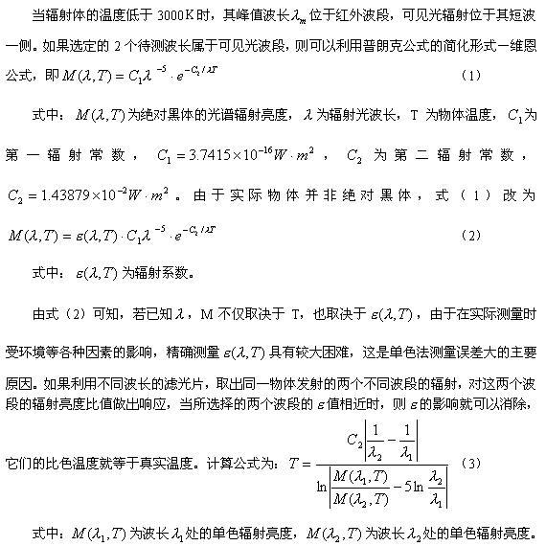
3 工作波长的选择
由式（3）可见，正确选择波长 和是至关重要的。一般被测对象的光谱辐射亮度与波长和温度都有关，如图1所示。图中的纵坐标表示黑体的辐射亮度，横坐标表示波长，曲线从下至上温度越来越高。
图1 黑体的光谱辐射亮度与波长和温度的关系曲线
从图中曲线可以看出黑体辐射的几个特性：（1）总的辐射亮度随温度的升高迅速增加，温度越高光谱辐射亮度越大；（2）当温度一定时，光谱辐射亮度随波长的不同按一定规律变化，曲线有一个极大值，此处的波长定义为，当波长小于 时，辐射亮度随波长增加而增加，当波长小于时，变化规律相反；（3）温度增加时，光谱辐射亮度的峰值波长向短波方向移动，物体的辐射亮度增加，发光颜色也发生改变。
初步将波长范围定在800～1000nm，并且在该范围波段上不存在水蒸气的主要吸收带，可以降低测量误差。当分别为800nm和1000nm时，相对灵敏度曲线如图2所示。图中曲线1的相对灵敏度较高，由此可知，应选择在800nm附近。根据光电探测器的光谱响应与温度的关系，要求 拥有良好的线性关系，根据线性关系，取 在950nm附近为好。
经过实验，最后选择 ＝890nm， ＝940nm，比色测温效果较好。
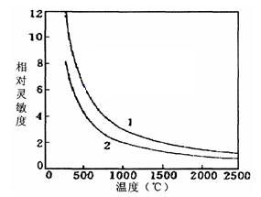
图2 相对灵敏度与温度的关系曲线
4 高温测量仪的设计
高温测量仪由光学部分和电路部分组成，如图3所示，包括高温探头、光电转换部分、信号放大器、信号的处理与显示输出等部分。
图3 测温仪的结构框图
测量时，要将消耗型光纤高温测量仪的光纤端头浸入到被测熔融金属液中，插入深度约40cm。被测金属液内部温度通过对光纤端面的辐射由光纤传输到光电转换及信号处理系统。由于光纤不宜直接插入到被测对象中，因为在光纤插入到所需深度之前，光纤已经被烧坏了，取出的信号就没有意义了。为实现接触测温，必须设计一个光纤的保护设施，这个设施不仅要耐高温，还要能透过红外线，使光纤可以顺利取出光信号。所以在光纤测温探头的最前端设置了一段耐高温导管，这样既保护了物镜等监测系统，又能够保证探头可以插入到金属液中，消除了烟气和熔渣的干扰。一般耐高温导管可用的耐火料有刚玉、石墨、金属陶瓷、碳化硅、三氧化二铝等，最后选取了透红外陶瓷－镁铝尖晶石，其熔点为2080 C，在900～1100nm的红外透过率约为79～80％，是一种耐热冲击、能长期耐雨蚀和耐磨损的高强度红外窗口材料和整流罩材料[4]。
由于是高温测量，在高温下，光纤每测量一次就会损坏一段，因此还要设计一个合理的光纤导入和切断系统。
光电转换系统的功能就是将光信号转换成电信号，然后送到信号处理系统进行处理。测量系统使用光纤分叉器，形成两路光路。输出的光信号经过两个窄带干涉滤波片得到两路波长分别为和的光信号，最后由硅光电池接收并转换为电信号。由于在测量现场存在着许多的噪声，这些噪声对测量系统会造成很大的影响，因此必须要设计一个合适的滤波电路来滤掉这些噪声。转换后的电信号经过滤波电路、放大器和信号处理电路按照仪器内部算法校正后转变为被测对象的温度值，最后通过LED显示出来。为了便于保存测量数据，还设计了打印机接口电路，将数据打印出来进行比较、分析和处理。除此之外，信号处理还应考虑被测对象和测温仪所处的环境条件对性能指标的影响和修正方法。
为了防止控制温度过高，还设计了报警电路，当温度超过设定值时，进行声光报警[5]。
5 结束语
消耗型光纤高温测量仪安装方便，其外部结构与热电偶结构相同，可用于炼钢炉、锅炉、铸造炉等高温测量领域，具有广泛的推广价值，经济效益显著。
本文作者创新点：
1、提出了光纤传感型的高温测量新方法－消耗型光纤辐射测高温。
2、对设计中的关键问题，例如工作波长的选择、光纤探头的保护等进行了全面地分析和研究，并给出了解决方案。
参考文献：
[1] 蔡如华等.工业用热辐射型光纤高温传感器的研究[J].传感器技术,2005,24(4):34-36。
[2] 孙晓刚等.多光谱辐射测温理论综述[J].计量学报,2002,23(4)248-250。
[3] 李威宣,陈天慧.消耗型光纤比色法钢水温度测量系统[J]. 传感器技术,2004,23(8):68-70。
[4] 陈天慧.光纤高温测量的研究.武汉理工大学硕士学位论文,2003:30-36。
[5] 张亮.过程监控系统在本钢2号高炉的应用[J].微计算机信息,2006,8-1:50-52。

